В период проведения независимой экспертизы (семь рабочих дней) предложения и замечания по проекту НПА просим сообщить письменно на электронный адрес администрации Гривенского сельского поселения Калининского района: adm_griv_2006@mail.ru
ПРОЕКТ

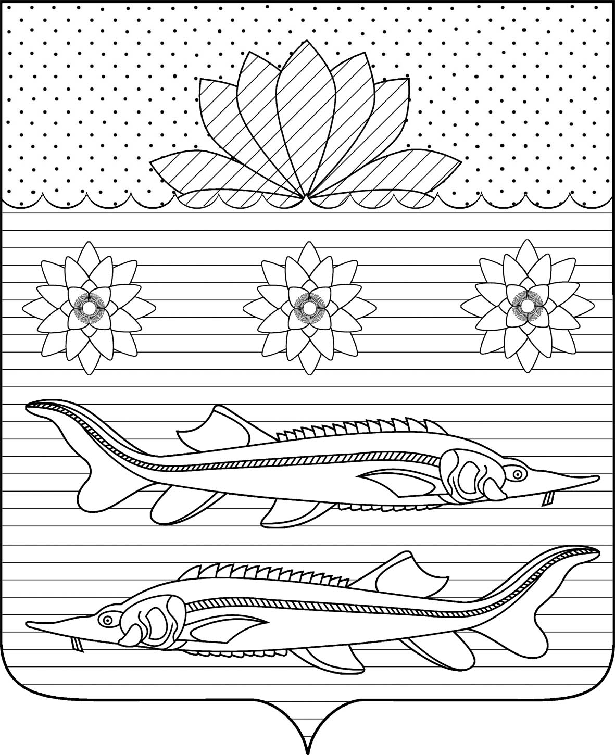

Совет Гривенского сельского поселения

Калининского района

РЕШЕНИЕ

от ______________ № ______

станица Гривенская

О внесении изменений в решение Совета Гривенского сельского поселения Калининского района от 28.01.2021 № 68 «Об утверждении Порядка предоставления муниципальных

гарантий Гривенского сельского поселения

Калининского района»

В соответствии со статьями 100, 117 Бюджетного кодекса Российской Федерации, Федеральным законом от 26.03.2022 №65-ФЗ «О внесении изменений в Бюджетный кодекс Российской Федерации», руководствуясь Уставом Гривенского сельского поселения Калининского района, Совет Гривенского сельского поселения Калининского района РЕШИЛ:
1. Внести в Порядок предоставления муниципальных гарантий Гривенского сельского поселения Калининского района, утвержденный решением Совета Гривенского сельского поселения Калининского района от 28.01.2021 года №68 (далее – Порядок) следующие изменения:
1.1. Пункт 5.2 Порядка изложить в следующей редакции:
«5.2. В объем муниципального долга включается объем обязательств, вытекающих из муниципальных гарантий, в объем муниципального внешнего долга – объем обязательств, вытекающих из муниципальных гарантий в иностранной валюте, предоставленных муниципальным образованием Российской Федерации в рамках использования целевых иностранных кредитов.
Обязательства, вытекающие из муниципальной гарантии, включаются в состав муниципального долга в сумме фактически имеющихся у принципала обязательств, обеспеченных муниципальной гарантией, но не более суммы муниципальной гарантии».
1.2. Пункт 5.3 Порядка изложить в следующей редакции:
«5.3 Информация о долговых обязательствах по муниципальным гарантиям вносится в муниципальную долговую книгу в течении пяти рабочих дней с момента получения сведений о фактическом возникновении (увеличении) или прекращении (уменьшении) обязательств принципала, обеспеченных муниципальной гарантией».
2. Разместить настоящее решение на официальном сайте администрации Гривенского сельского поселения Калининского района https://www.adm_griv_2006@mail.ru/.
4. Контроль за выполнением настоящего решения возложить на постоянную комиссию Совета Гривенского сельского поселения Калининского района по бюджету, экономике, налогам и распоряжению муниципальной собственностью (Вороной А.).
5. Решение вступает в силу со дня его обнародования.

Глава Гривенского  сельского поселения  Калининского района  Л.Г. Фикс | Председатель Совета  Гривенского сельского поселения Калининского района  А.В. Вороная

